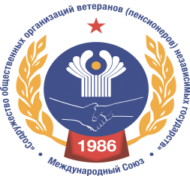
МЕЖДУНАРОДНЫЙ СОЮЗ
«СОДРУЖЕСТВО ОБЩЕСТВЕННЫХ ОРГАНИЗАЦИЙ
ВЕТЕРАНОВ (ПЕНСИОНЕРОВ) НЕЗАВИСИМЫХ ГОСУДАРСТВ»
КООРДИНАЦИОННЫЙ СОВЕТ

2026 ПОВЕСТКА ДНЯ СЪЕЗДА

Приветствия съезду

Список приветствий съезду (отв. Евланов И.А.)
Список приглашенных (гостей) съезда (отв. Евланов И.А.)

1. Первый вопрос повестки дня съезда

1.1. Отчётный доклад Координационного совета (ВОЛКОВ В.П.)
1.2. Постановление по Отчётному докладу Координационного совета

2. Второй вопрос повестки дня

2.1. Отчётный доклад Комитета ветеранов войны и военной службы (БЫЧКОВ В.В.)
2.2. Постановление по Отчётному докладу Комитета

3. Третий вопрос повестки дня

3.1. Отчёт Ревизионной комиссии (МАШОШИН А.Д.)
3.2. Постановление по Отчёту Ревизионной комиссии

4. Четвёртый вопрос повестки дня

4.1. Информация об избрании Координационного совета (ЛАПТЕВ Н.В.)
4.2. Постановление об избрании Координационного совета
4.3. Список членов Координационного совета

5. Пятый вопрос повестки дня

5. Постановление об избрании Ревизионной комиссии

6. Шестой вопрос повестки дня

6. Постановление о созыве Пленума, Президиума и полномочиях председателя Координационного совета.

Выступления делегатов съезда (аудиозапись)

Список выступающих на съезде (отв. Евланов И.А.)

